Задание № 1:
По рисунку 1 выберите верные утверждения:
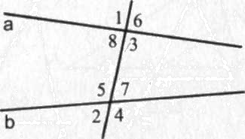
а) $∠$ 1 и $∠$ 3 - вертикальные;
Рисунок 1
б) $∠$ 5 и $∠$1 - односторонние;
в) $∠$ 7 и $∠$6 - соответственные;
г) $∠$ 5 и $∠$ 3 - накрест лежащие;
д) $∠$2 и $∠$ 4 - смежные;
е) $∠$ 7 и $∠$ 1 - накрест лежащие;
ж) $∠$3 и $∠$7 - односторонние.

Задание № 2:
Добавьте только одно условие, чтобы можно было утверждать о параллельности прямых m и n, и укажите номер признака.

- c 2) m n 3) m c
m n

c
n

4) c 5) m n
m
c

n

Задание № 3:
c d
a
1 2

b 4
3

Дано:
Найти:

Задание № 4:

Найдите все углы, образованные при пересечении
двух параллельных прямых секущей, если внутрен-
ние односторонние углы относятся как 11:25.

Задание № 5:

1. Найдите все углы (отличные от развернутого), образовавшиеся при пересечении двух прямых, если сумма трех из них равна 280°.
2. Из вершины развернутого угла АОD в одну полуплоскость проведены лучи ОВ и ОС. Найдите ∠ВОС, если ∠AОB = 90°; ∠CОD = 125°.

